Caminando a Santiago…
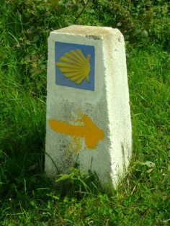
Ithakeñ@s… el próximo 26 de febrero avanzaremos un poco más en nuestro Camino a Santiago… ¡¡Haremos una etapa del Camino desde Manzanares el Real hasta Cercedilla!! Serán alrededor de 20 km y nos servirá para entrenarnos e ir calentando para la gran aventura que viviremos en un par de meses. Así que, quedaremos a las 8.45 en Cantoblanco (Renfe U. Autónoma Madrid) y volveremos a las 19.00 a Valdelasfuentes. Es importante que llevéis el calzado que vayáis a usar en el Camino de Santiago. No os olvidéis de la comida, la bebida, y el aperitivillo, para vosotros y para compartir… Aprovecharemos también para vivir, entre otros, el 4º ideal de los GGJJ. ¿Cuál es? El que estabas pensando… “Proteger la naturaleza y trabajar por su conservación”.
Así que, si no te quieres perder este paseo, entrega la pestaña firmada junto con 10 euros en secretaría hasta el viernes 17 o en la Íthakampada. Es importante que vengas, ¡te esperamos!
Peregrino soy… ¡y a Santiago con Íthaka voy!
Elsa, Melero, Álvaro, Sergio y María
Yo, padre/madre de…………………………………………………………………… autorizo a mi hij@ a asistir a la marcha de Íthaka de Manzanares a Cercedilla el próximo 26 de febrero de 2012.
Firmado:

